学習日： 月 日（ ）
中学校数学 2C3－9

【中学校数学・ワークブック】

【一次関数】⑨一次関数の利用(1)

学 年
２年

年 組 氏名

１ ばねにつるしたおもりの重さ x ｇとばねの長さ yｃｍとの関係をグラフに表すと、次のグラフのような
直線になりました。このとき次の問いに答えなさい。
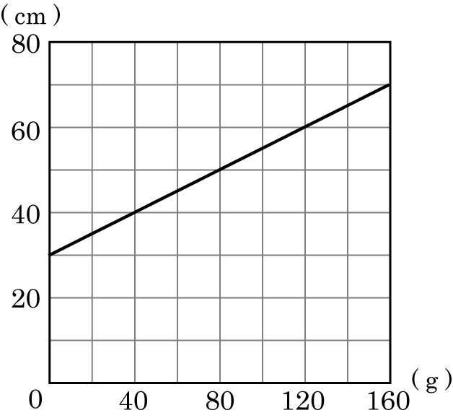
(1) 80ｇのおもりをつるしたときのばねの長さを求めなさい。

答え ｃｍ
(2) おもりをつるさないときのばねの長さを求めなさい。
答え ｃｍ
(3) おもりの重さが x ｇのときのばねの長さを y ｃｍとするとき、
y を xの式で表しなさい。

答え

２ 1600ｍはなれたA地点へ毎分80ｍで歩きます。歩き始めてから x 分後のA地点までの距離を y ｍとするとき、次の各問いに答えなさい。

(1) 歩き始めてから５分後のときのA地点までの距離を求めなさい。

答え ｍ
(2) y をx の式で表しなさい。

答え
(3) x の変域を求めなさい。

答え
学 年
２年
【一次関数】⑨一次関数の利用(1)

【中学校数学・ワークブック】
中学校数学 2C3－9

解答
年 組 氏名

〔Point〕
直線のグラフで表されることがらは、一次関数$y=\text{ax}+b$の式で考えることができる。

１ （ばね全体の長さ）＝（ばねの伸び）＋（もとの長さ）

(1) グラフの横軸80ｇに対応している縦軸は50cmである。 50 ｃｍ

(2) グラフの横軸０ｇに対応している縦軸は30cmである。 30 ｃｍ

(3) グラフから、切片が30で、傾きが$\frac{\text{10}}{\text{40}}=\frac{1}{4}$ なので、$y=\frac{1}{4}x+\text{30}$
$y=\frac{1}{4}x+\text{30}$

２ （残りの距離）＝（はなれている距離）－（歩いた距離）

(1) 1600－80×5＝1600－400＝1200 1200 m

(2) （残りの距離）＝（はなれている距離）－（歩いた距離）より,
y ＝1600－80 x
y ＝1600－80 x

(3) y ＝1600－80 x のy＝０を代入すると、
$0=\text{1600}−\text{80}x$
$\text{80}x=\text{1600}$
$x=\text{20}$
よって、20分後にＡ地点に着く。
0≦ x ≦20

